平潭发展
000592.SZ · CN

投资决策报告

报告日期: 2026-09-04

1. 公司概览

中福海峡(平潭)发展股份有限公司于1993年设立,1996年3月在深圳证券交易所上市,证券简称“平潭发展”,证券代码“000592”。公司是福建省农业、林业产业化省级重点龙头企业,旗下拥有近30家子公司,在职员工逾千人,经营领域涵盖多个行业,目前主营业务包括:造林营林、林木产品加工与销售、贸易业务、与平潭综合实验区开放开发的有关业务。公司把握改革开放机遇,落实国家可持续发展战略,积极践行“绿水青山就是金山银山”理念,务实求进、转型升级、创新发展,已成为一家稳健发展、管理规范的上市企业。一直以来,公司积极承担历史使命,致力于进一步提升林木资源整体品质,积极探索绿色环保的可持续发展模式,努力实现林木生产规模化、机械化、智能化的现代化进程。生产质量方面,旗下子公司通过了国际上要求甚严的森林认证FSC-COC产销监管链认证、美国CARB/EPA认证、ROHS认证、日本F****认证、REACH检测、EN16516检测、ISO9001质量管理体系认证、ISO14001环境管理体系认证和中国环境标志产品认证,为广大客户提供符合要求的产品,进一步提高了产品竞争力。在造林营林版块,公司目前拥有经营林区近90万亩(含委托代管林地面积)。依托整体产业链优势,公司在林木业务方面已基本形成“林板一体化”的发展产业链,具有互补优势。业务包括:苗木培育、林木种植、林木(苗木)产品销售,能为下辖子公司的纤维板制造提供优质原材料。种苗培育方面,已形成年产杉、阔育苗总量1500万株以上规模,培育的杉、阔苗木极具良种壮苗优势。其中,杉木优势树种林地总面积达22万亩均为公司自有林地,林场种植的杉木种苗已经更新至3.0代。在林木产品加工与销售版块,公司拥有的中高密度纤维板在行业内享有盛誉,是创新力和品质的代名词,并获得“中国木业改革开放领军企业”、“中国木业百强企业”、“福建省农业产业化省级重点龙头企业”荣誉证书。旗下的龙岩中福木业和漳州中福木业获得福建省林业产业化龙头企业和福建省农业产业化省级重点龙头企业称号。其中漳州中福木业有限公司自2016年以来,获得行业内外多项荣誉,如“十大纤维板品牌”、“中国精品人造板”、“中纤板板材优秀企业”、“福建省省级企业技术中心”等。拥有四条中高密度纤维板生产线,年产能超50万立方米,其中包含德国迪芬巴赫先进技术的连续平压生产线,可年产18万立方米中纤板和15万立方米薄型纤维板,达到国内较为领先水平。产品规格丰富,不仅可以生产常规尺寸产品,更能为客户开展个性化定制,可生产厚度低至1mm、高达40mm的特规产品,实实在在地为客户降低成本、提高效能。在1mm-3mm区间特薄板产品中,为提升产品客户满意度,严把质量关,进行了“逐片检验”为产品质量保驾护航。“中福”密度板已经广泛应用于高档家具、品牌钢琴、运动器材、礼盒包装、音响壳体、工艺品、电子线路垫板、车船建筑等各种领域。在生产技术、智能化管理、品牌运营及市场推广具有强大竞争力,客户包括国内众多知名企业:碧桂园旗下现代筑美、尚品宅配、好莱客家居、浙江圣奥、大自然家居、诗尼曼家居等,为市场公认的优秀品牌。公司始终秉承“服务至上,追求卓越”的售后观,赢得新老客户的高度认可,为木业行业的健康化发展做出重大贡献。2011年国务院正式批准《平潭综合实验区总体发展规划》,公司抓住历史机遇,在稳固林木业主业发展的同时,积极投入平潭综合实验区建设开发,参与投建多项平潭开放开发项目,未来公司将继续充分发挥地缘和政策优势,推动平潭综合实验区项目资源的整合与发展。2014年10月公司新增设农资贸易业务,主要向全国各地烟草公司供应烟草化肥;2018年7月新增设木材贸易业务,打通国际原木采购至国内加工厂销售链条。公司将坚持贯彻“稳步提升传统主营业务、优化整合产业结构、开拓发展新增长点”的经营方针,以追求产品的卓越品质为目的,推进功能性产品研发,发挥现有资源优势,与国内科研机构、院校及有关企业进行紧密合作,共同研发引领行业发展潮流的新产品、新技术。同时进一步加强完善企业内部控制和管理水平,不断提高公司规范运作水平及风险防范能力,从经济效益、环境效益、社会效益三者统一的社会责任目标出发,将自身发展愿景与国计民生紧密结合,不断提高企业核心竞争力和品牌影响力,发掘具有社会正效应的利润田地,与市场同进步,与社会共发展,以优质产品和真诚服务赢得客户的信赖,共筑“中福”高端品牌。

公司名称 | 平潭发展
股票代码 | 000592.SZ
市场 | cn
行业 | 林业Ⅱ
上市日期 | ≈1992（最早报告期 1992-12-31 推断，无免费直接源）
总部所在地 | 福建 福建省福州市鼓楼区五四路159号世界金龙大厦23层

2. 财务分析

营收趋势（同比） | 同比 -35.1%（报告期 2026-06-30）
净利润趋势（同比） | 同比 -560.5%（报告期 2026-06-30）
ROE (TTM) | -3.99%
ROA (TTM) | -5.43%
毛利率 (TTM) | 7.89%
净利率 (TTM) | -33.67%
负债权益比 (MRQ) | 0.6487
经营现金流质量 (TTM) | 无数据

3. 估值分析

市盈率 (TTM) | -104.14
市净率 (MRQ) | 8.49
EV / Revenue | —
EV / EBITDA | —
PEG比率 (TTM) | Neg. Earnings
PE 1年分位 | —
PE 3年分位 | —
PE 5年分位 | 0%

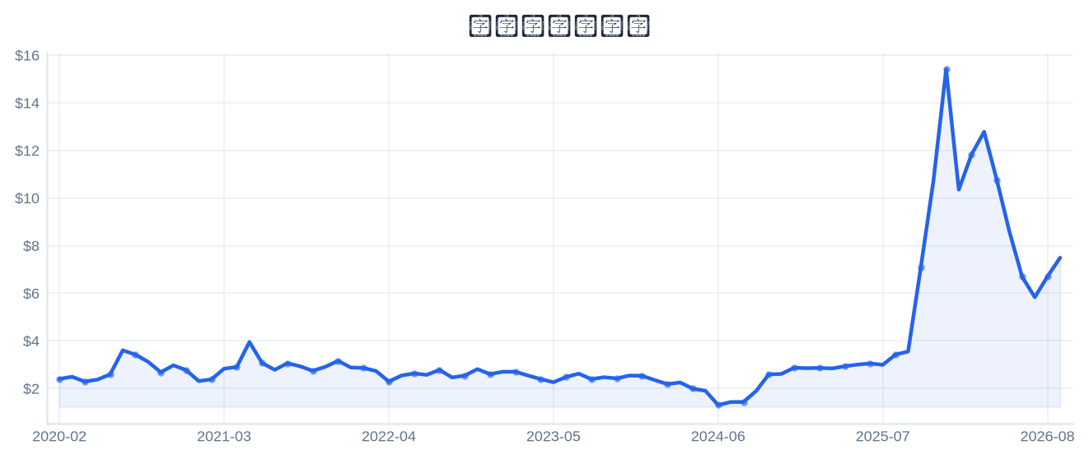
4. 市场与情绪分析

1月回报 | 12.46%
3月回报 | -3.97%
6月回报 | -38.61%
12月回报 | 144.77%
成交量趋势（1年对比） | 放量 39.7%（近21日均量 vs 前21日）
新闻舆情（30日） | 2026-09-04 首板涨停（10:43:03封板，封单资金 1.53 亿），短线关注度上升；行业（林业Ⅱ）板块联动。基于东财涨停池数据，非新闻聚合。

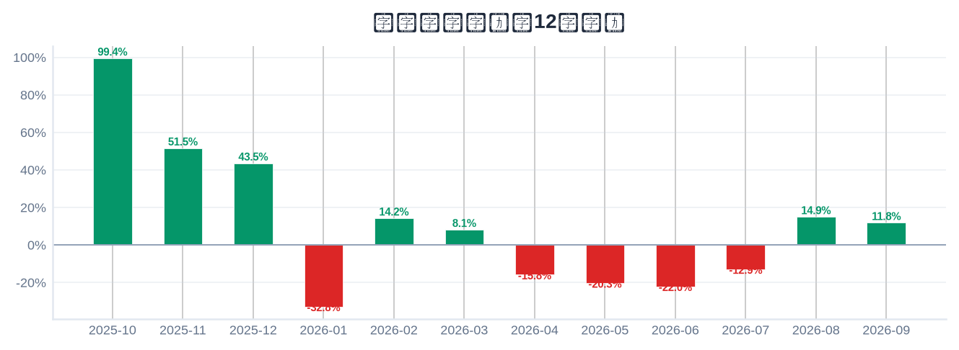

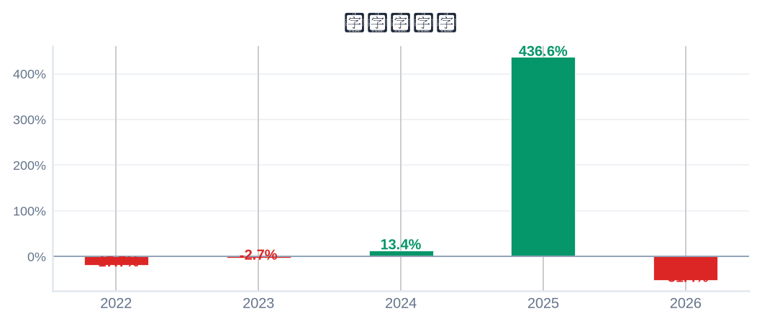
5. 风险评估

风险因素 | 级别 | 缓解因素
短线交易风险：2026-09-04 首板涨停（10:43:03封板），情绪驱动成分高 | High | 本报告为 6–18 个月长期视角，不建议涨停次日追高；等待情绪回落后再评估入场点
股权质押风险：质押占流通盘 5.0%（CSDC） | Low | 质押比例低
业绩下滑风险：最新报告期归母净利同比 -560.5% | High | 以季报验证拐点；若连续两期下滑应下修评级
最新报告期归母净利为负（亏损） | High | 评估扭亏路径与现金流覆盖能力

6. 长期投资决策

维度 | 权重 | 得分 (1–10) | 理由
财务健康 | 20% | 4 | 财务指标中性。
成长性 | 20% | 2 | 营收同比 -35.1%、净利同比 -560.5%（最新报告期）→ 大幅下滑。
估值 | 20% | 2 | 亏损/PE 无意义；PB 5年分位 91%，估值维度偏保守。
动量与情绪 | 15% | 4 | 12月涨幅 145% 过热。
行业地位 | 10% | 7 | 总市值 145 亿（百亿以上）。
风险状况 | 15% | 3 | 4 项风险（High×3/Medium×0/Low×1），扣减 3.2。
总计 | 100% | 3.25 | → SELL

SELL
长期投资决策（6–18个月）
置信度: 68%

长期（6–18个月）视角：平潭发展（000592.SZ）综合加权得分 3.25/10 → SELL。财务：财务指标中性。 成长：营收同比 -35.1%、净利同比 -560.5%（最新报告期）→ 大幅下滑。 估值：亏损/PE 无意义；PB 5年分位 91%，估值维度偏保守。 动量：12月涨幅 145% 过热。 行业地位：总市值 145 亿（百亿以上）。 风险：4 项风险（High×3/Medium×0/Low×1），扣减 3.2。置信度 68%。首板涨停属短线事件，本报告仅给出长期视角参考，不构成短线交易信号。

8. 数据来源与参考文献

1. Financial data: 东财 datacenter RPT_F10_FINANCE_MAINFINADATA（季度累计，北交所覆盖）
2. Price data: 新浪财经日K线 CN_MarketDataService.getKLineData（symbol=sz000592，1600日）
3. News & sentiment: 东财涨停池（push2ex，2026-09-04）——事实性事件描述，非新闻聚合
4. Analyst ratings: 无免费源（未披露，未纳入评分）
5. Industry research: 申万一级行业中位PE（抽样≤30，腾讯批量PE）
6. Risk factors: CSDC 质押数据（shim get_stock_pledge）+ 东财涨停池 push2ex getTopicZTPool（2026-09-04）
7. Company info: 东财 F10 CompanySurvey PageAjax（ORG_PROFILE/ADDRESS）

Report generated: 2026-09-04
本报告由AI生成，仅供研究参考，不构成投资建议。

